ANEXO N° 04
SUBASTA PÚBLICA N° 01 DEL 2023
ESPECIFICACIONES TÉCNICAS
Especificaciones técnicas y condiciones del ofrecimiento por parte de la Empresa de Desarrollo y Renovación Urbana EDRU E.I.C.E. para el proceso de ENAJENACIÓN DE BIENES INMUEBLES FISCALES IMPRODUCTIVOS DEL DISTRITO DE SANTIAGO DE CALI, A TRAVÉS DE LA SUBASTA PÚBLICA N° 01, REALIZADA POR LA EMPRESA DE DESARROLLO Y RENOVACIÓN URBANA EDRU E.I.C.E., COMO INTERMEDIARIO IDÓNEO.

No | Número Predial | ID Predio | Tipo de Inmueble | Barrio | Comuna | Municipio
7 | K071601830000 | 551933 | LOCAL COMERCIAL No.31 SOMETIDO A PROPIEDAD HORIZONTAL | Ciudad Capri | 17 | Cali, Valle del Cauca
Ítem | Características |  | Datos
1 | Matrícula Inmobiliaria |  | 370-284551
2 | Titularidad |  | Distrito de Santiago de Cali
3 | Ubicación del bien inmueble |  | VER UBICACIÓN
4 | Dirección |  | Calle 6 # 74 A – 12 Local 31  ED. SORRENTO – COMERCIALES CAPRI # 1
5 | Estrato Socioeconómico |  | Cinco (5) - Alto
6 | Área privada |  | 60,41 m²
7 | Tipo de Área de Actividad |  | Área de Actividad Mixta
8 | Vocaciones de uso de suelo |  | Usos Comerciales y de Servicios 3
9 | Servicios Públicos |  | Energía eléctrica, acueducto, alcantarillado y alumbrado público, servicio de gas natural y recolección de basuras
10 | Tipos de Transporte Público |  | La Comuna 17 es atravesada por varias líneas troncales, pretroncales y complementarias del MIO. Al igual que cuenta con el servicio de busetas y taxis
11 | Avalúo Comercial |  | $ 128.069.200
DESCRIPCIÓN GENERAL
El local comercial No. 31 se encuentra ubicado en el Edificio Sorrento - Comerciales Capri #1. Este local presenta diversas ventajas notables, como es su cercanía a zonas residenciales densamente pobladas y la presencia de otros establecimientos comerciales lo convierten en un enclave altamente atractivo para actividades comerciales.

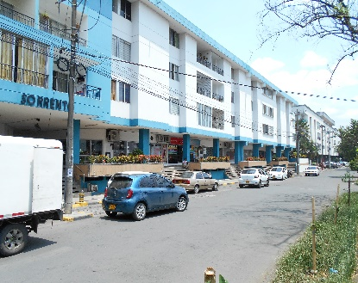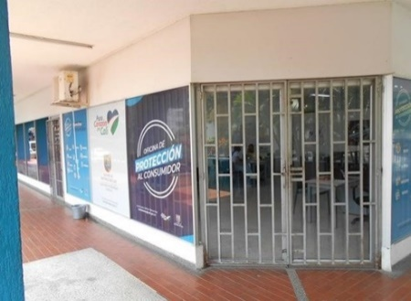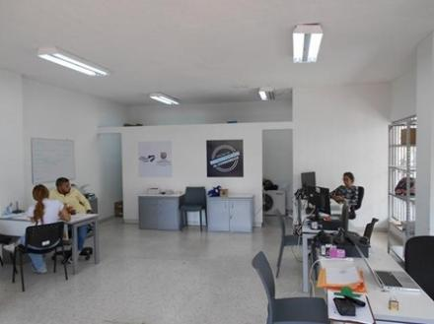

De acuerdo con lo anterior, manifiesto que tengo conocimiento de la mencionada ficha técnica que corresponde al inmueble identificado número de matrícula 370-284551, que hace parte del presente proceso, misma que se encuentra publicada en la página web del Portal Inmobiliario de la Empresa de Desarrollo y Renovación Urbana EDRU E.I.C.E. https://portalinmobiliario.edru.gov.co/ y por lo tanto, acepto las condiciones para la enajenación y demás aspectos que se encuentran establecidos en el pliego de condiciones y documentos que lo integran.
En constancia de lo anterior firmo este documento a los [Insertar información] días del mes de [Insertar información] de [Insertar información].
Cordialmente,

______________________________
Nombre y firma del oferente o su representante legal
C.C./NIT:

